USCITE DIDATTICHE
ESPLORIAMO IL VESUVIO
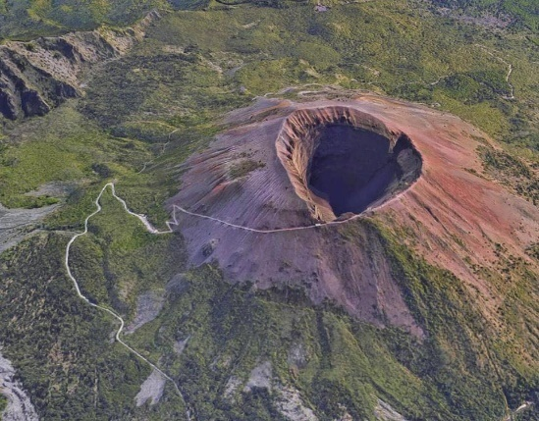
Destinatari: classe III secondaria di I grado – I° scientifico- I classico- I IT
Tipologia: uscita didattica
Finalità: Inserito nel contesto della cintura di fuoco che borda la costa tirrenica della penisola italiana, il vulcano attivo del Vesuvio rappresenta il più pericoloso apparato vulcanico d'Europa, soprattutto per la sua natura esplosiva e per l'elevato rischio vulcanologico incombente su tutta l'area partenopea. Pertanto, con questo progetto si intende sensibilizzare, attraverso la conoscenza geologica, gli studenti su tematiche riguardanti la geologia e il rapporto con l'uomo; convivenza con un vulcano attivo e il rischio geologico annesso a questa convivenza.
Referenti: Prof Liccardo Crescenzo
Tempi: La presente uscita didattica verrà inserita nel calendario delle proposte del mese di Maggio
Fasi operative: Il percorso didattico si articola in due fasi:
FASE 1: studio frontale sulle caratteristiche generali dei vulcani e focus sul complesso Somma-Vesuvio
FASE 2: visita didattica a cielo aperto sul Vesuvio con l’ausilio di una guida che illustrerà e accompagnerà i ragazzi alla scoperta del vulcano.
Metodologia: lezione frontale, esperienza su campo.
Strumenti: Libri di testo, digitali. Web.
Modalità di valutazione Ai ragazzi sarà chiesto di realizzare una relazione della esperienza vissuta che sarà valutata secondo le griglie di valutazione specifiche della materia. In aggiunta al termine dell’esperienza si potrà proporre agli alunni la compilazione dei questionari di autovalutazione.

NAPLES MIDDLE AMERICAN HIGH SCHOOL
Destinatari: classe II secondaria di I grado
Tipologia: uscita didattica
Finalità:La seguente uscita didattica mira afar conoscere le modalità di insegnamento e di socializzazione in differenti realtà scolastiche e ad implementare la conoscenza ed il corretto ed adeguato utilizzo della lingua inglese.
Referenti: Prof Rossella Coppolecchia, Sac. Prof. Don Zaino Giuseppe Antonio, Prof.ssa Linda Salemme
Tempi:Tale uscita è prevista per il secondo quadrimestre in accordo con il programma della scuola ospitante.
“LA CITTÀ IN TASCA”
Classi destinatarie: III secondaria di I grado
Tempi di realizzazione: I Quadrimestre; Novembre- Gennaio. Le attività si svolgeranno in orario curricolare, con scadenza di 2 ore a settimana e utilizzando, di volta in volta, i docenti delle discipline interessate e afferenti al progetto.
Referente del progetto: Prof. Giovanni Passaro
Collaboratori: Docenti del Consiglio di classe.
Obiettivi e finalita’: Il progetto, rivolto agli alunni di II e III media, intende, attraverso lo studio degli aspetti storici, artistici, urbanistici e degli usi, costumi e tradizioni, favorire e ampliare negli alunni stessi, la conoscenza della propria città e del territorio circostante. Ogni classe affronterà lo studio di un monumento significativo e relativo agli argomenti studiati nelle attività didattiche, e specificamente, nelle materie letterarie, artistiche e storiche. Dopo aver inquadrato il periodo storico del monumento in oggetto, anche in riferimento alle tradizioni e usi relativi, e averne approfondito gli aspetti artistici e le curiosità, gli alunni saranno condotti sul luogo per visionare e visitare con attenzione e con l’ausilio eventuale di una guida il sito. Gli elementi significativi dell’emergenza storico-artistica e le varie esperienze vissute saranno riportati in un documento il più possibile esaustivo e curato redatto dagli alunni. Tutto questo nell’ottica di vivere la propria città e il territorio circostante in modo più consapevole anche attraverso la conoscenza di fatti, curiosità e lingua utilizzata dai nostri avi. E’ necessario conoscere per apprezzare e valutare con maggiore cognizione di causa ciò che ci circonda.
CAMPISCUOLA

- Campo scuola Ispettoriale a Grumento Nova
Destinatari: classi I e II secondaria di primo grado
Periodo: Giugno 2020

